Actividad

Contenido

1 Objetivos 1

2 Materiales 1

3 Proceso de entrega de las prácticas 1

4 Ejercicios 2

**\*\*\*\*\*\*\*\*\*\*\*\*\*\*\*\*\*\*\*\*\*\*\*\*\*\*\*\*\*\***

# Objetivos

* Reconocer la importancia de la comunicación visual y sus principios básicos
* Analizar alternativas para la representación de la información en las interfaces gráficas.
* Identificar y analizar los elementos para la elaboración de prototipos
* Planificar y establecer el proceso de elaboración del diseño de una interfaz
* Analizar la importancia de los colores, tipografías e iconos en una interfaz
* Aprender a usar la herramienta de diseño y sus posibilidades.

# Materiales

* Documentación de teoría de Aules
* Diferentes herramientas de prototipado

# Proceso de entrega de las prácticas

Todas las prácticas deben entregarse en la fecha que indicará el profesor. En caso de que no estén entregadas a tiempo no se tendrán en cuenta para la nota final del tema. Se considerarán no entregadas y no se calificarán

**Contesta los diferentes ejercicios sobre este mismo documento. Intenta seguir un formato correcto y no estropear la estructura del documento.**

**Formato de entrega:** Los documentos a entregar deben tener el nombre de la quincena, vuestro nombre y apellido junto con el numero de la práctica y pasados a .pdf.

**Por ejemplo:** UD1-AliciaFernandez-P1.pdf

# Ejercicios

1. Busca por Internet o indica alguna aplicación que bajo tu concepto no tenga un buen diseño y otra con un buen diseño. Justifica tu elección analizando aspectos de la interfaz.

*Pon imagen y enlace web*

Esta página ([*https://www.inet-web.com*](https://www.inet-web.com/)) me resulta bastante caótica porque mezcla montones de tipografías distintas sin sentido, lo que hace que todo parezca desordenado. Además, el video de fondo distrae un montón: intentas leer y tienes otra cosa compitiendo por tu atención. Y lo del gif de “holy shit” me parece fuera de lugar en un sitio de empresa, más propio de un meme que de un estudio de diseño serio. En conjunto, da la impresión de que alguien añadió todo lo que pudo sin pensar si realmente encajaba.

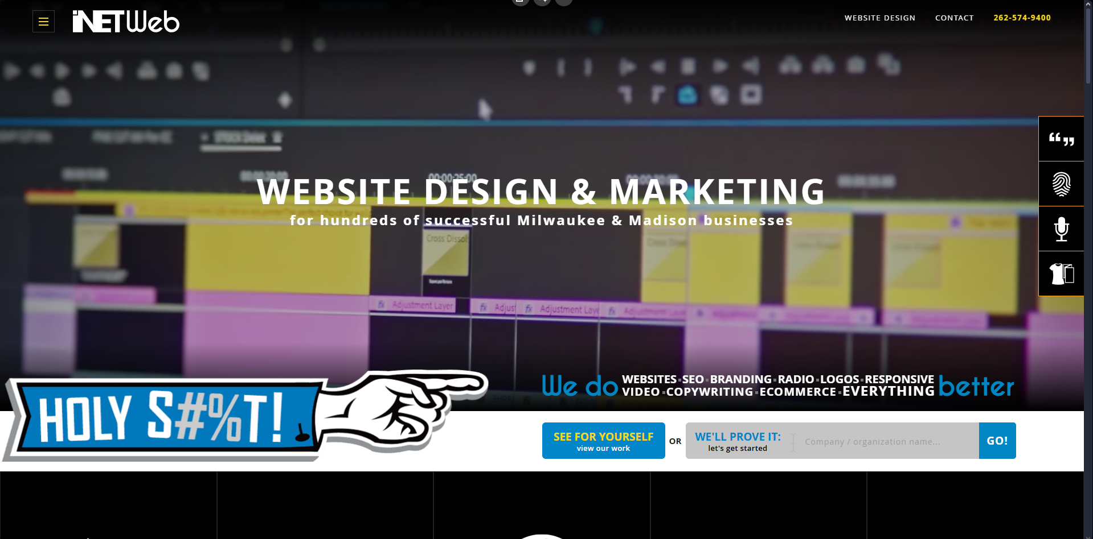Esta página de Apple ([https://www.apple.com](https://www.apple.com/)) está muy bien diseñada porque todo encaja a la perfección: la tipografía San Francisco es la misma en cada sección, con tamaños y pesos que marcan claramente títulos, subtítulos y cuerpos de texto, así que nunca tienes dudas de qué leer primero. El fondo es siempre blanco o en tonos muy suaves, sin vídeos ni animaciones de fondo que molesten; en cambio, usan imágenes de producto enormes y limpias que captan tu atención justo donde quieren. Los colores están limitados a poca paleta (blanco, negro y acentos en azul o gris) para destacar botones y enlaces sin recargar. Además, los espacios en blanco entre bloques de contenido están muy pensados, creando una sensación de orden y fluidez al desplazarte.

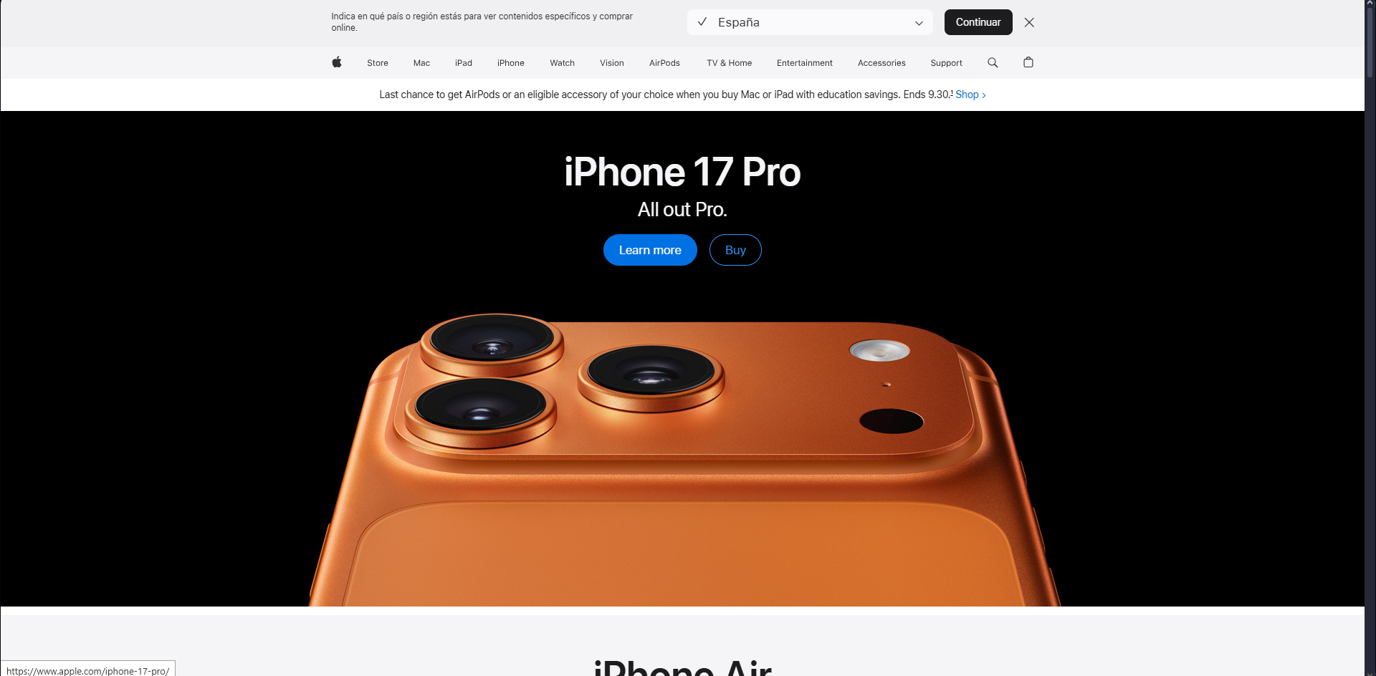

1. Señala al menos cinco errores en el diseño de la siguiente página web:

<https://arngren.net/>

-No hay espacios en blanco, todo está apelotonado y cuesta leer.

-La distribución es caótica, sin columnas ni alineación que guíen la vista.

-Aparece scroll horizontal, obligándote a mover la página hacia un lado y perdiendo el hilo.

-El sitio no se adapta a pantallas pequeñas, no es responsive, así que en móvil es un lío total.

-Hay sobrecarga de información, muestran montones de productos sin filtros ni orden, lo que confunde completamente.

Ahora que ya has detectado los errores, indica posibles soluciones.

Falta de espacios en blanco

Solución: Dejar “margen” entre textos e imágenes, como si pusieras aire alrededor de cada cuadro para que no choquen visualmente.

Distribución caótica

Solución: Usar una cuadrícula o columnas para alinear todo, así sabes que cada producto va en su casilla y la vista fluye mejor.

Scroll horizontal inesperado

Solución: Ajustar el ancho máximo del contenedor al 100% de la pantalla y evitar elementos que se salgan de ese límite, garantizando sólo scroll vertical.

No responsive

Solución: Implementar “media queries” en CSS para que el diseño cambie a una sola columna en móvil, ajustando tamaños de letra e imágenes según el dispositivo.

Sobrecarga de información

Solución: Introducir filtros o categorías desplegables y paginación, mostrando sólo un número razonable de productos por página y dejando que el usuario afine su búsqueda.

1. Realiza un ejercicio de ***sketching*** para realizar un primer diseño sobre la interfaz de usuario de una aplicación de **gestión de tareas**.

Recuerda que para hacer el ***sketching***, se ha de usar papel y lápiz para esbozar las diferentes pantallas y flujos de usuario.

En este primer boceto incluye los diseños de 2 pantallas:

* La pantalla de inicio.
* Una tarea en concreto.

Decide tú qué información ha de incluir la pantalla de inicio y que información se muestra cuando vemos una tarea en concreto.

Experimenta con diferentes disposiciones y elementos de diseño hasta encontrar la mejor solución.

*Pon las imágenes debajo*

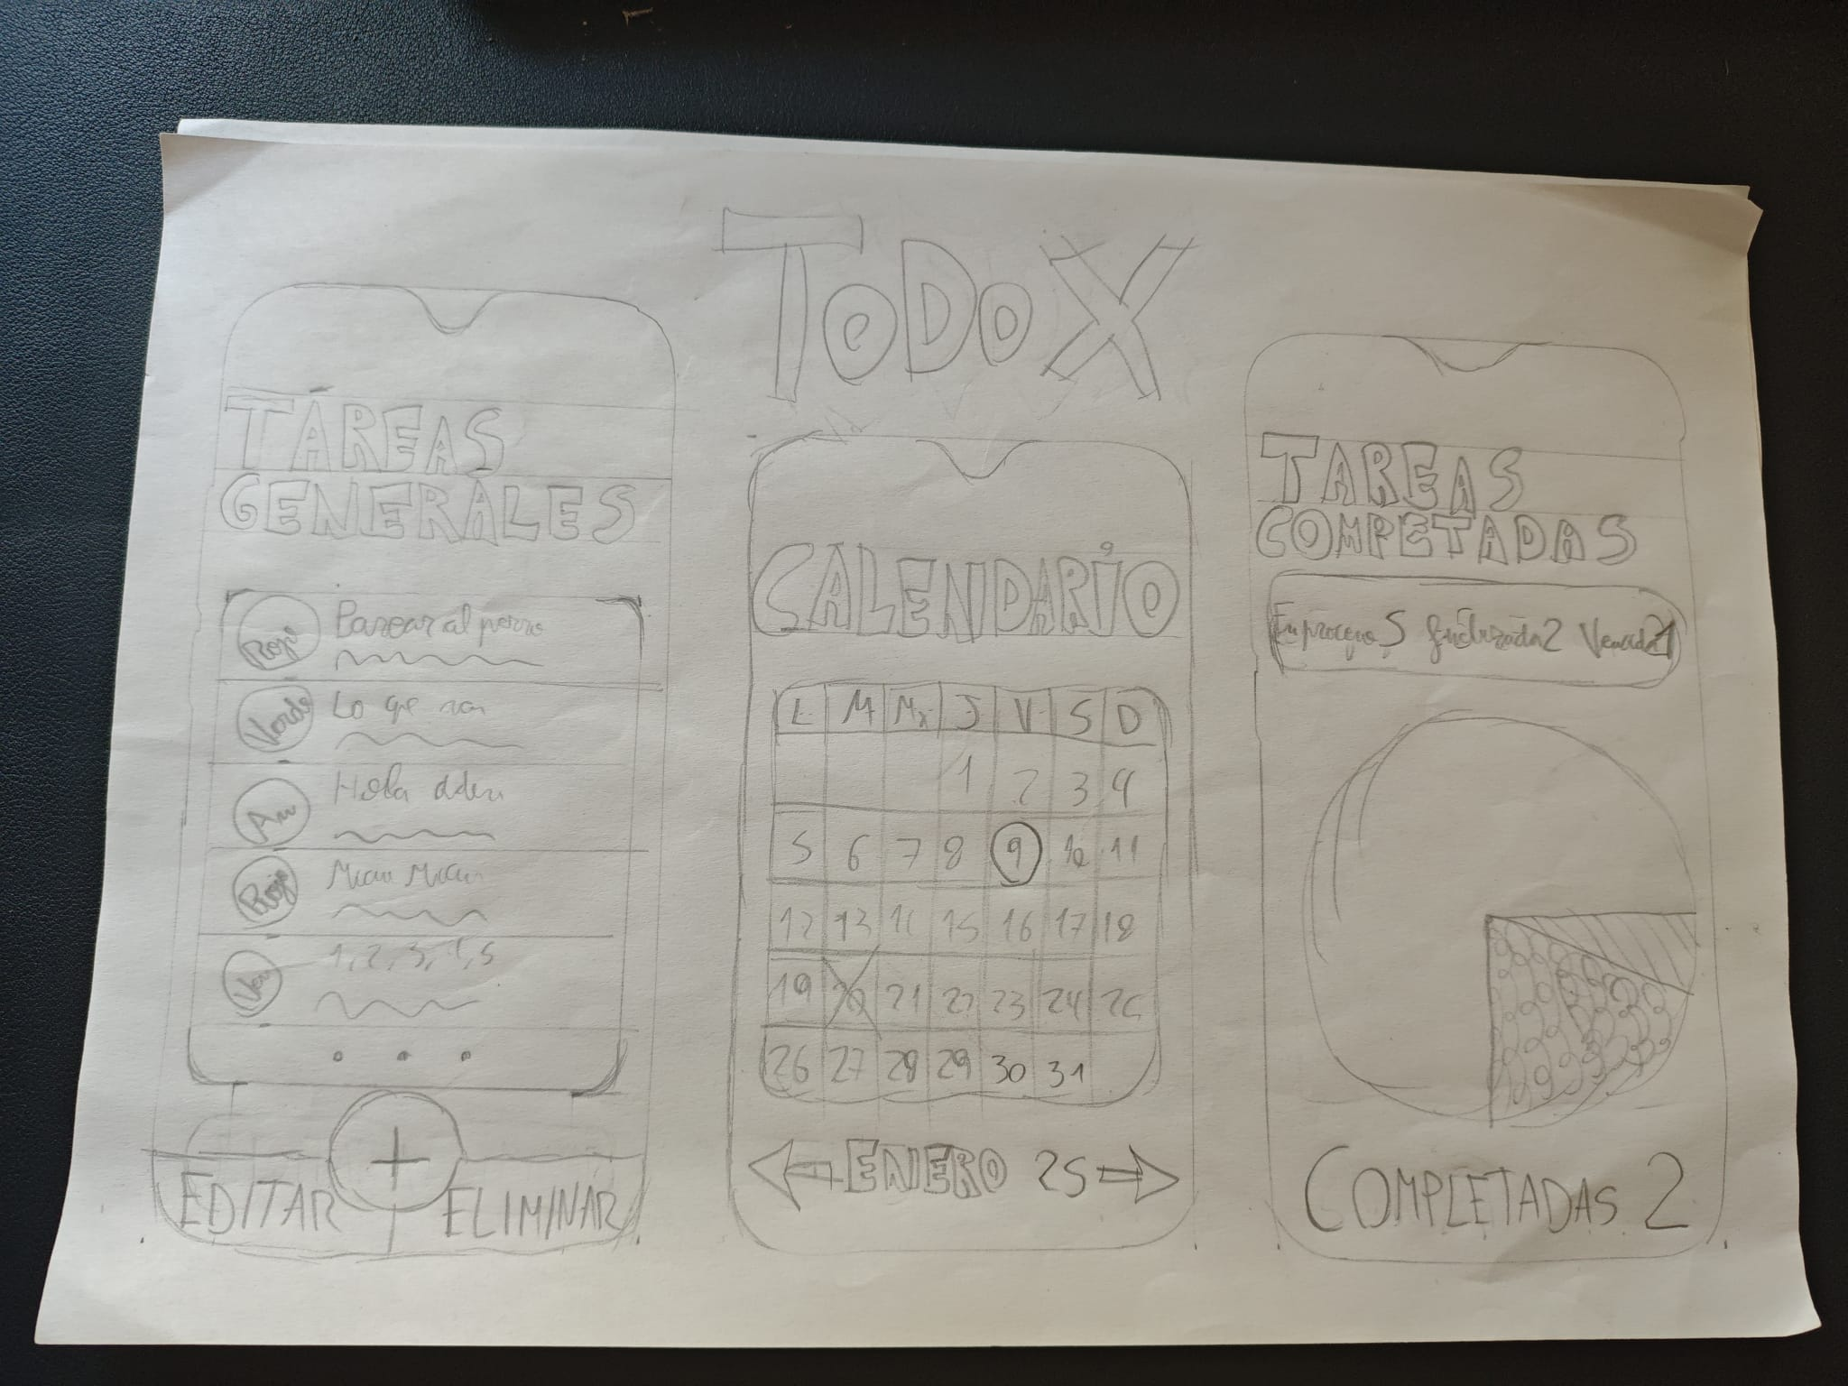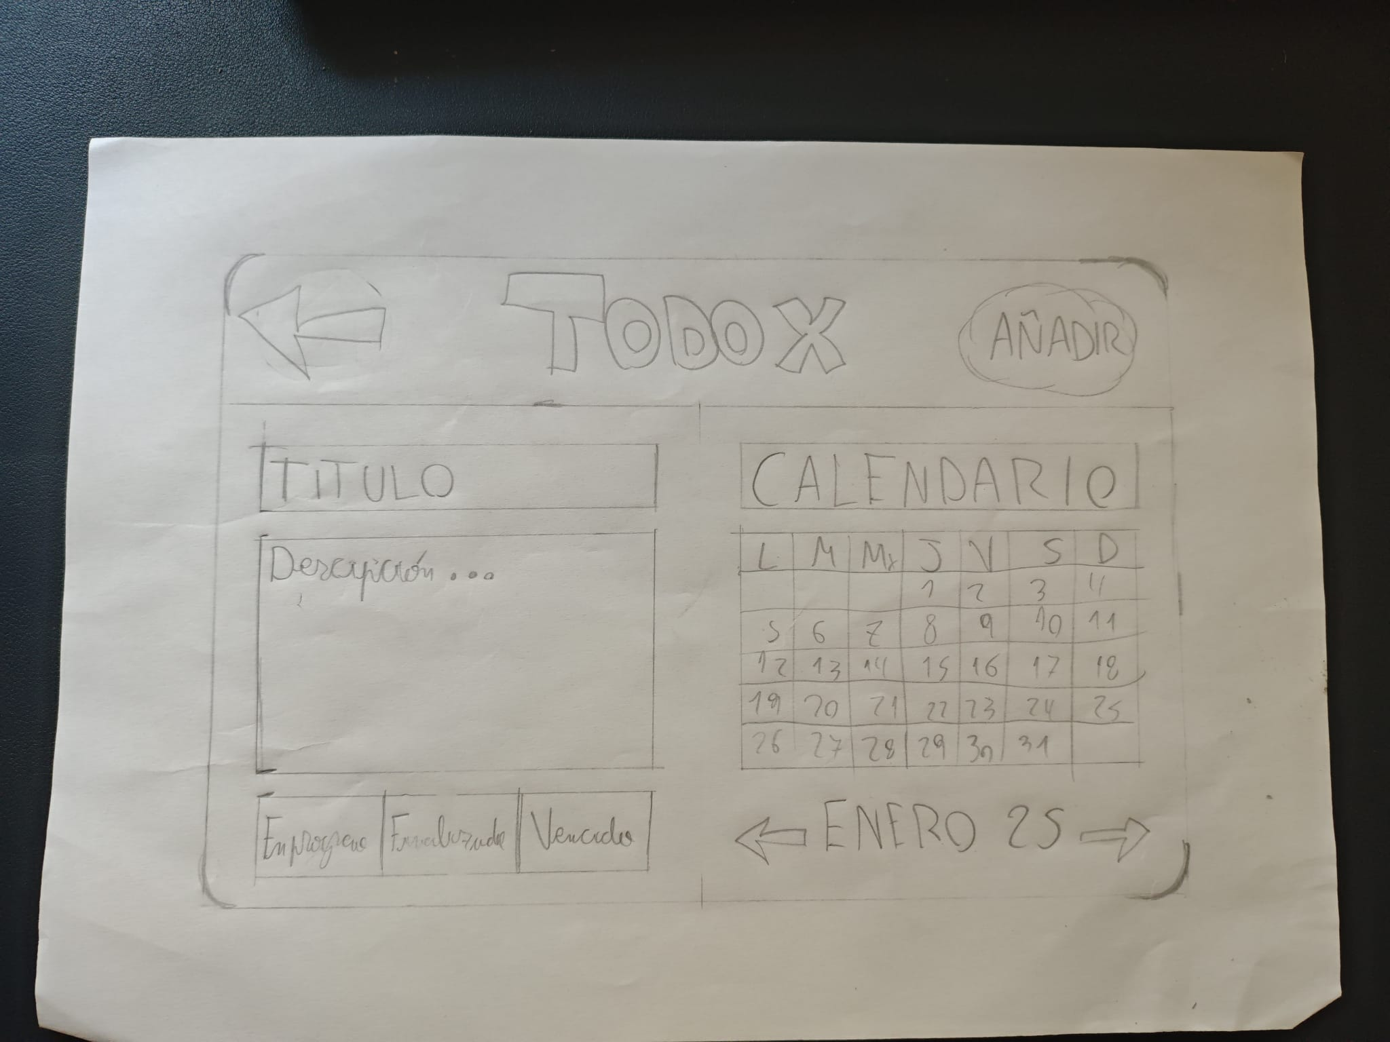

1. Implementa tu diseño de la **app de gestión de tareas** en un ***wireframe*** usando la herramienta de la siguiente URL <https://wireframe.cc/>

*Pon las imágenes debajo*

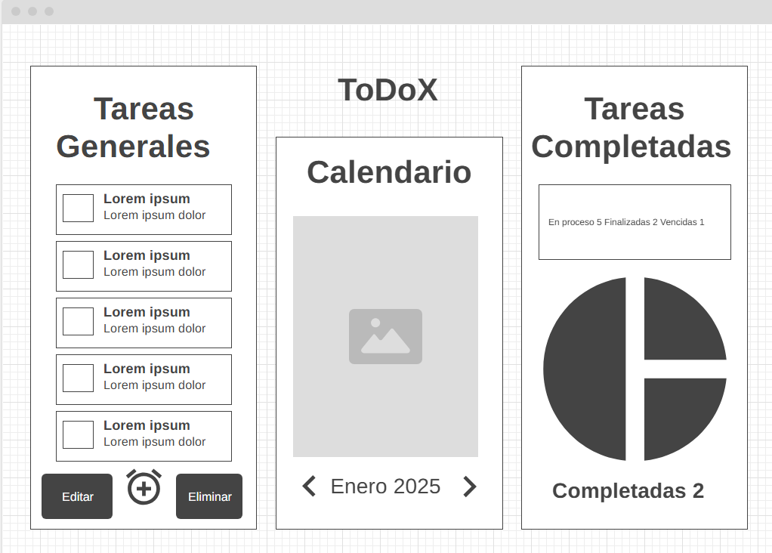

1. Determina y documenta que colores y los tipos de letras que usarás en tu aplicación de gestión de tareas.

* Para los colores, realiza una tabla donde aparezca un ejemplo del color, el valor del color en RGB y en hexadecimal y donde lo utilizarás. Mira el documento de teoría en el apartado de color
* Haz lo mismo con la tipografía

Recuerda siempre seguir unas pautas de legibilidad y accesibilidad adecuadas:

* Tipo y tamaño de letra perfectamente legibles
* Contrastes de color adecuados: fondo-letra, background/foreground, segundo plano/primer plano.

**Más información**: <https://www.nachomadrid.com/2020/05/wcag-color-contraste/>

*Contesta aquí debajo*

| **RGB** | **Hex** | **Uso** |
| --- | --- | --- |
| 34, 42, 54 | #222A36 | Fondo principal |
| 255,255,255 | #FFFFFF | Texto sobre fondo oscuro, tarjetas |
| 55,124,251 | #377CFB | Color acento: botones activos, iconos |
| 255,207,68 | #FFCF44 | Indicadores de tareas finalizadas, progreso, pie de gráfico |
| 229,57,53 | #E53935 | Indicador de tareas vencidas, errores |
| 244,246,251 | #F4F6FB | Fondo de tarjetas, paneles secundarios |
| 17,17,20 | #111114 | Títulos/encabezados |

| **Nombre** | **Ejemplo** | **Peso** | **Uso recomendado** |
| --- | --- | --- | --- |
| Roboto | TodoX | Regular/Bold | Textos generales, input, tarjetas |
| Montserrat | Tareas Completadas | Bold | Títulos y secciones principales |
| Open Sans | Lorem ipsum | Regular | Texto descriptivo, fechas, detalles |

1. Usando la **herramienta FIGMA**, diseña el ***prototipo*** **básico** de la app que gestione las tareas.

*Pon las imágenes debajo*

1. **Ejercicio de reflexión.**
   1. Escribe con tus palabras cual crees que es la finalidad de esta práctica.

Creo que la finalidad de esta práctica era aprender a cómo diseñar una interfaz para una app con buen sentido: que sea clara, bonita y fácil de usar, usando bien colores, letras y estructura. Que no sea solo hacer dibujos, sino pensar en qué funciona mejor para que la gente lo entienda.

* 1. ¿Qué pasos has seguido para encontrar la solución?

Primero miré bien mi boceto en papel, luego hice el wireframe para pasarlo a digital y poder ver mejor cómo quedaba. Después busqué info de colores y tipografías que sean accesibles y legibles, y por último hice una tabla para organizarlo todo y no perderme.

* 1. ¿Qué parte te ha resultado más difícil?

La parte más difícil fue elegir los colores y las tipografías que queden bien, ya que se me da bastante mal todo este tema, además también me costó mucho hacer un sketching que me medio gustara.

* 1. Ante las dificultades, ¿qué has hecho para resolverlas?

Cuando se me complicaba, busqué en internet ejemplos de apps que tengan buen diseño, páginas que hablen sobre contraste y accesibilidad, y también pedí ayuda a la IA para que me diera ideas y confirmé si lo que elegía era correcto

1. **Aprendizaje personal**
   1. ¿Qué he aprendido realmente?

He aprendido a la hora de diseñar una app que no vale solo que quede guay visualmente, sino que los colores y letras deben tener sentido, legibilidad y un buen contraste para que cualquiera pueda usarla sin problema, y que un buen diseño tiene bastante trabajo detrás.

* 1. ¿Qué conceptos no tengo claro o que no sé hacer?

Conceptos como tal nada, en si tengo que mejorar mi nivel de diseño, ya lo medio sabia, pero haciendo este ejercicio me he dado cuenta que se me da bastante mal diseñar

* 1. ¿Qué quiero mejorar?

Mi mente creativa en cuanto al diseño, no pienso que me falten ideas, pero siento que no se me da bien diseñar cosas que queden bonitas, normalmente en mi vida cotidiana necesito consultar bastante sobre estos temas, de diseño y demás.

1. **Autoevaluación (elige tu nivel)**
   1. He entendido bien la actividad
   2. He necesitado ayuda, pero ahora la comprendo
   3. Todavía tengo dudas importantes
2. **Reflexión sobre el uso de la IA**
   1. ¿Usaste la IA en esta actividad? SI / NO

Si

* 1. ¿Cómo la usaste? (buscar ejemplos, buscar explicaciones, necesidad de consejos, etc)

Ideas de diseños, donde buscar, pasar a limpio mi sketching, ideas de colores y fuentes …

* 1. ¿Qué parte de la actividad hiciste tú y qué parte la IA?

Lo he hecho yo todo, pero si que es verdad que me ha ayudado a redactar alguna cosa, es decir, le paso mi respuesta y le pido que la haga más legible y buena de corregir para ti.